Handleiding Gegevens kind aanpassen of aanvullen.
- Ga naar https://sol.scouting.nl/
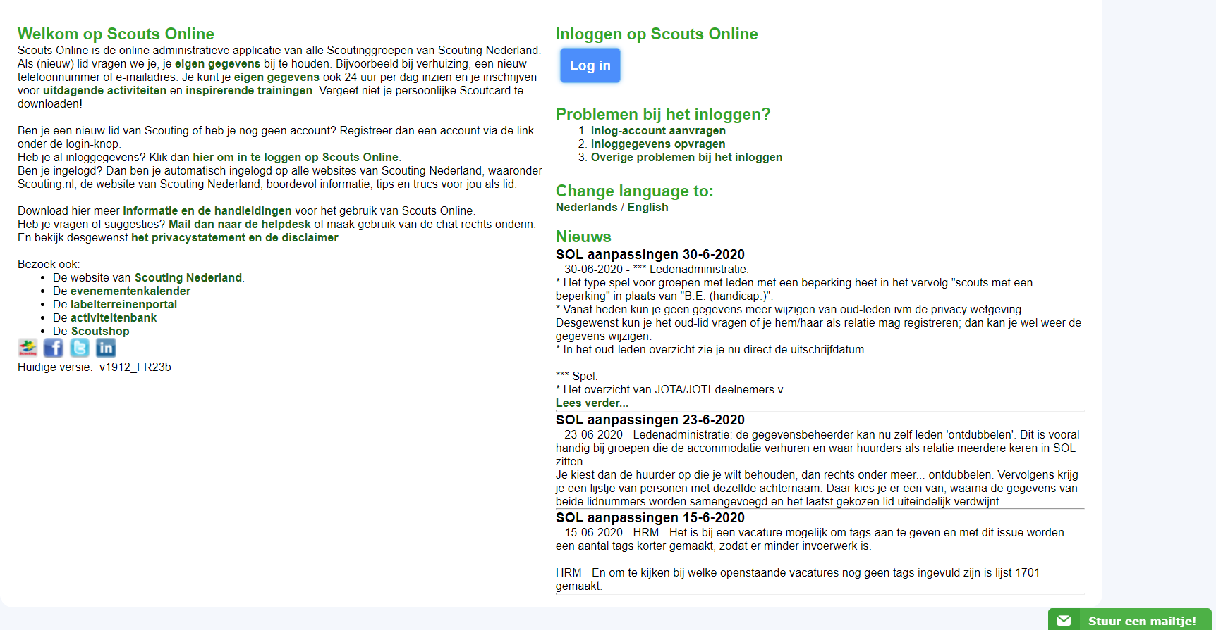
- log in met je account gegevens of maak een account aan via inlog-account aanvragen.

- na het inloggen zie je dit scherm
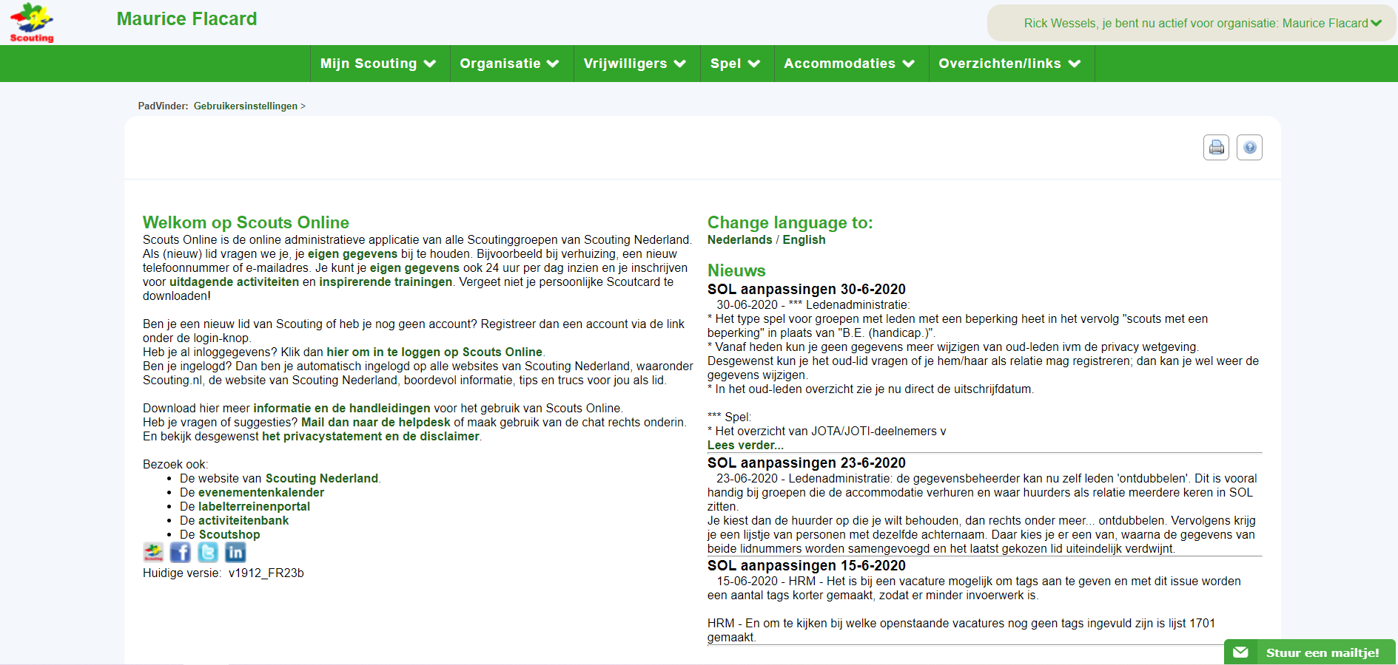

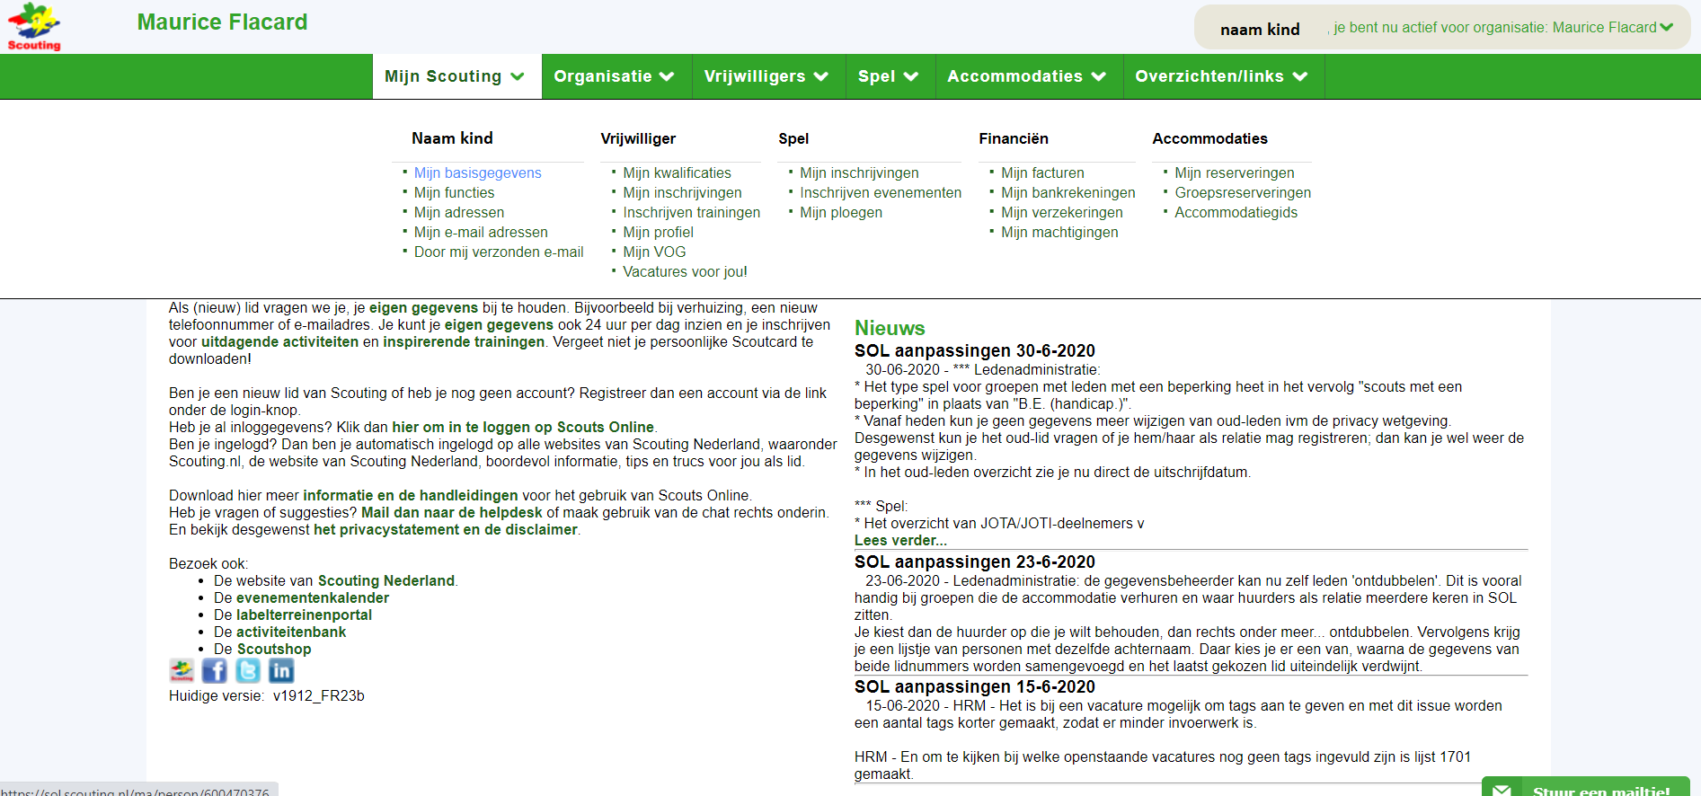
- Klik onder het kopje ‘Mijn scouting’ op ‘mijn basis gegevens’

- Controleer de gegevens en vul deze waar nodig aan.
-Bovenaan kun je de keus maken of andere leden van de speltak de gegevens ook kunnen inzien. Leden buiten de speltak zijn
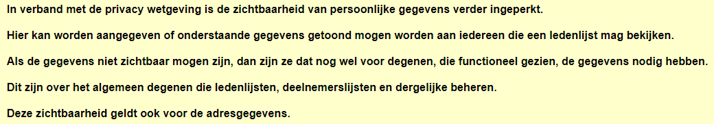

- In het kopje ‘overige informatie’ kun je opmerkingen plaatsen zoals angsten en dergelijke.

